1.roč.
SJL Meno.........................................................................

- Pripoj obrázok s písmenom.
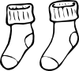

S O P A
- Napíš písmeno, ktorým sa začína pomenovanie obrázku.
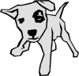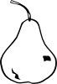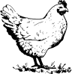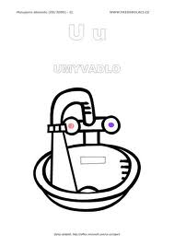

- Pripoj obrázok s písmenami.
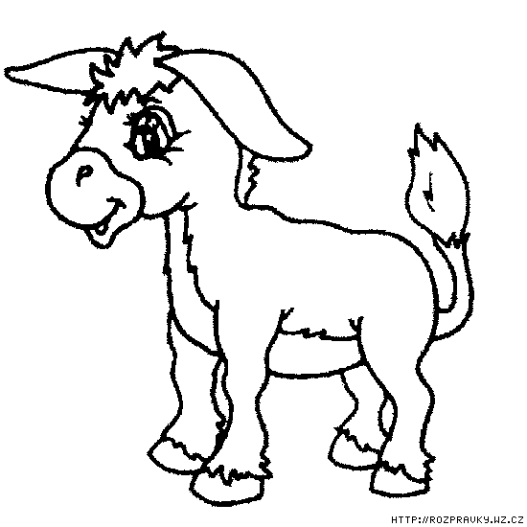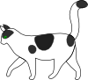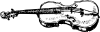

BI PE SO HU MA

- roč.
SJL Meno.....................................

- Pripoj obrázok s písmenom.

S P A O
- Napíš písmeno, ktorým sa začína pomenovanie obrázku.

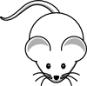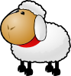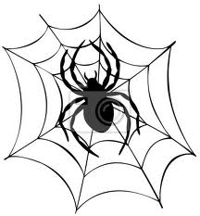

- Pripoj obrázok s písmenami.

SO PE HU BI MA

